Bukan Sekadar HP Lipat, Galaxy Z Fold7 Jadi Game-Changer dengan Kamera Tajam 200MP

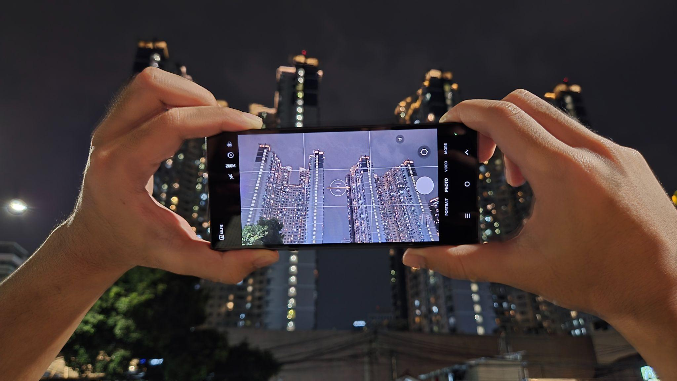
Dengan kamera 200MP dan teknologi terbaru, Galaxy Z Fold7 menghadirkan pengalaman memotret layaknya perangkat profesional dalam genggaman

- Galaxy Z Fold7 dilengkapi kamera 200MP dengan peningkatan 4x lipat dari generasi sebelumnya, kualitas tetap terjaga meski di-zoom.
- Hasil foto tetap jernih dan stabil termasuk dalam kondisi low light maupun untuk menangkap objek yang sedang bergerak berkat teknologi terdepan.
- Didukung Snapdragon 8 Elite for Galaxy dan Galaxy AI, pengguna dapat memotret tanpa jeda sekaligus hasil edit yang sempurna dengan Generative Edit.

Jakarta, 10 Oktober 2025 – Sekarang ini banyak smartphone di pasaran yang mengklaim punya kamera canggih. Meski begitu, tidak sedikit yang masih kesulitan mempertahankan detail foto ketika hasil foto di-zoom atau dalam kondisi minim cahaya. Galaxy Z Fold7 hadir dengan kamera utama 200MP yang dirancang untuk memastikan setiap detail tetap tajam. Hasil foto pun tampil jernih dan hidup, tanpa batasan jarak maupun cahaya.

Hasil foto Galaxy Z Fold7 menghadirkan detail tajam dan warna natural berkat teknologi sensor terbaru yang bekerja di balik kameranya. Noise berkurang drastis sehingga setiap momen yang tertangkap terlihat lebih bersih dan realistis. Pengguna pun bisa bebas melakukan cropping tanpa khawatir kualitas gambar ikut menurun.

“Sekarang baik saat liburan atau pun bikin konten harian, pengguna ingin hasil fotonya langsung ready untuk dibanggakan. Galaxy Z Fold7 punya kemampuan handal yang bisa jawab ini dengan kamera 200MP tertinggi di kelasnya, lengkap dengan dukungan ProVisual Engine, Spatio-Temporal Filter, dan OIS agar detail tetap jernih kapan pun. Selain itu ada fitur Generative Edit, yang bisa bikin hasil foto lebih sempurna dan pengeditan yang lebih nyaman dilayar luas Galaxy Z Fold7. Jadi ga perlu ragu lagi, karena HP lipat kamu sekarang bukan cuman powerful buat kerja, tapijuga punya kamera canggih dan kemampuan edit langsung di HP dengan hasil yang presisi dan natural,” ujar Ilham Indrawan, MX Product Marketing Senior Manager Samsung Electronics Indonesia.

Berikut sejumlah keunggulan yang membuat Galaxy Z Fold7 berbeda dari HP lipat lainnya:

Hadir dengan resolusi kamera tertinggi di kelasnya
Galaxy Z Fold7 bukan hanya menawarkan desain yang makin tipis dibanding generasi sebelumnya, tetapi juga membawa kamera unggulan yang terbaik di kelasnya. Kombinasi wide-angle 200MP, ultra-wide 12MP, dan telephoto 10MP menghadirkan peningkatan resolusi hingga empat kali lebih tinggi dibanding seri sebelumnya. Bukan sekadar angka, keunggulan ini membuka ruang baru untuk menangkap detail yang selama ini sulit direalisasikan oleh kamera pada perangkat lipat.

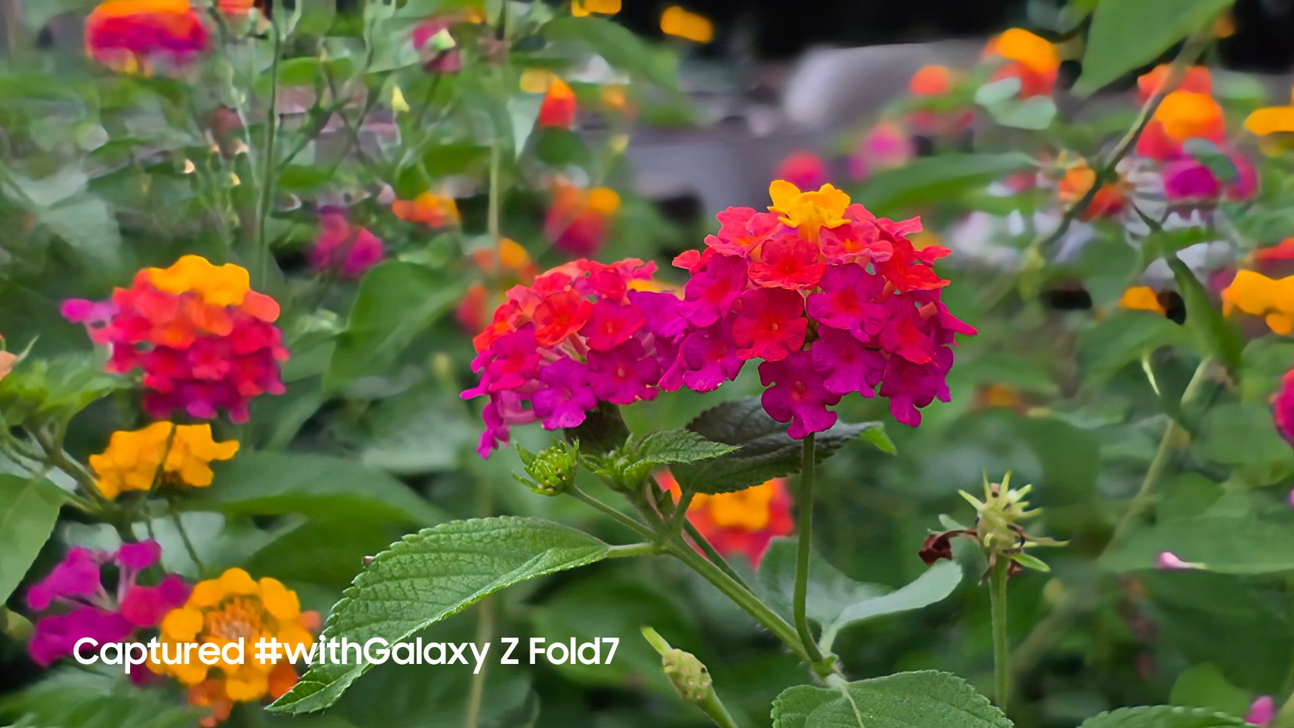
Kamera utama Galaxy Z Fold7 mampu menangkap detail objek dan warna sesuai dengan wujud aslinya

Kamera wide-angle 200MP menghasilkan foto 44% lebih terang dan detail empat kali lebih kaya, dengan kualitas yang tetap stabil meski diperbesar berulang kali. Tidak hanya itu, Galaxy Z Fold7 juga dilengkapi dengan shutter speed yang 7x lebih cepat memastikan setiap momen penting tertangkap tajam, bahkan dalam kondisi dinamis layaknya kamera profesional. Dengan demikian, setiap bidikan bukan hanya jernih, tapi juga terlihat hidup dengan warna yang akurat.

Saat digunakan langsung, peningkatan terasa jelas. Dari rooftop gedung tinggi, detail kota hingga kendaraan dan pepohonan bisa ditangkap jelas dengan zoom 30x. Saat menonton konser dari jarak jauh pun, kamera Galaxy Z Fold7 membuat artis di panggung terlihat jelas, seolah diambil dari barisan depan.

Komponen canggih di balik foto tajam
Di balik resolusi tinggi Galaxy Z Fold7, ada rangkaian komponen kamera canggih yang memastikan setiap jepretan tampil maksimal. ProVisual Engine bersama AI bekerja untuk mereduksi noise sekaligus menangkap cahaya lebih optimal, sehingga detail tetap terjaga bahkan dalam kondisi menantang.

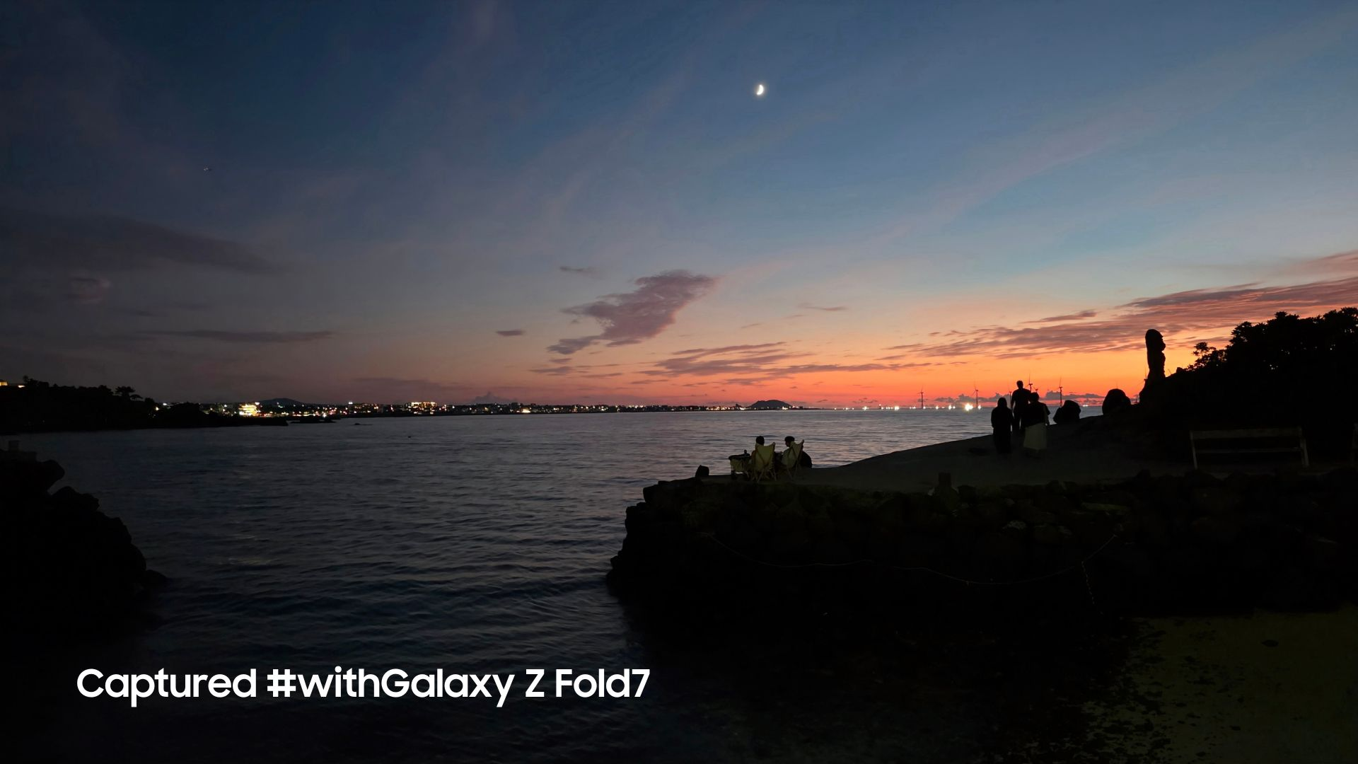
Perpaduan antara resolusi kamera dan komponen canggih membuat setiap foto yang diambil dengan Galaxy Z Fold7 tetap tajam, bahkan dalam kondisi minim cahaya

Kemampuan nightography juga meningkat berkat Spatio-Temporal Filter, teknologi yang mendeteksi pola piksel secara presisi untuk mengurangi noise tanpa mengorbankan detail. Hasilnya, foto malam tampil tajam, bersih, dan natural, menghadirkan kualitas yang sulit ditandingi smartphone lipat lainnya.

Semua itu dilengkapi dengan Optical Image Stabilization (OIS) yang menjaga kestabilan gambar agar hasil foto tetap tajam meski dalam kondisi bergerak. Saat mengabadikan pertandingan olahraga, mulai dari pemain basket yang melompat hingga aksi cepat di lapangan sepak bola, setiap momen terekam tajam tanpa blur, seolah ditangkap dengan kamera profesional, bukan langsung dari HP lipat.

Dukungan prosesor dan AI canggih untuk foto dan video optimal
Selain kamera yang mumpuni, Galaxy Z Fold7 juga diperkuat oleh Snapdragon 8 Elite for Galaxy yang dioptimalkan khusus untuk fotografi. Prosesor ini memproses hasil jepretan 200MP dengan mulus tanpa lag, sekaligus mereduksi noise dan memaksimalkan pencahayaan agar setiap bidikan terlihat terang dan detail. Hasil foto pun konsisten dan siap dibagikan tanpa perlu proses tambahan.

Prosesor ini turut dilengkapi Galaxy AI yang memberi kebebasan penuh untuk mengolah konten. Lewat fitur Generative Edit, pengguna bisa menghapus, menambah, hingga mempercantik objek secara instan langsung dari perangkat tanpa perlu aplikasi tambahan. Teknologi ini memungkinkan hasil pengeditan yang presisi dan natural, bahkan objek besar dan kompleks dapat dihapus dengan halus serta latar belakang yang otomatis menyesuaikan. Buat kamu yang sering traveling baik dalam negeri atau luar negeri dan mengunjungi tempat ikonik yang biasanya ramai dikunjungi orang, sekarang tidak perlu khawatir karena foto mu bisa sepi dalam hitungan detik seakan tempat ikonik tersebut hanya milik kamu.

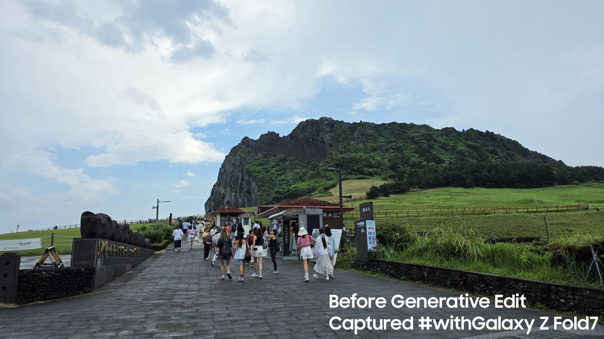

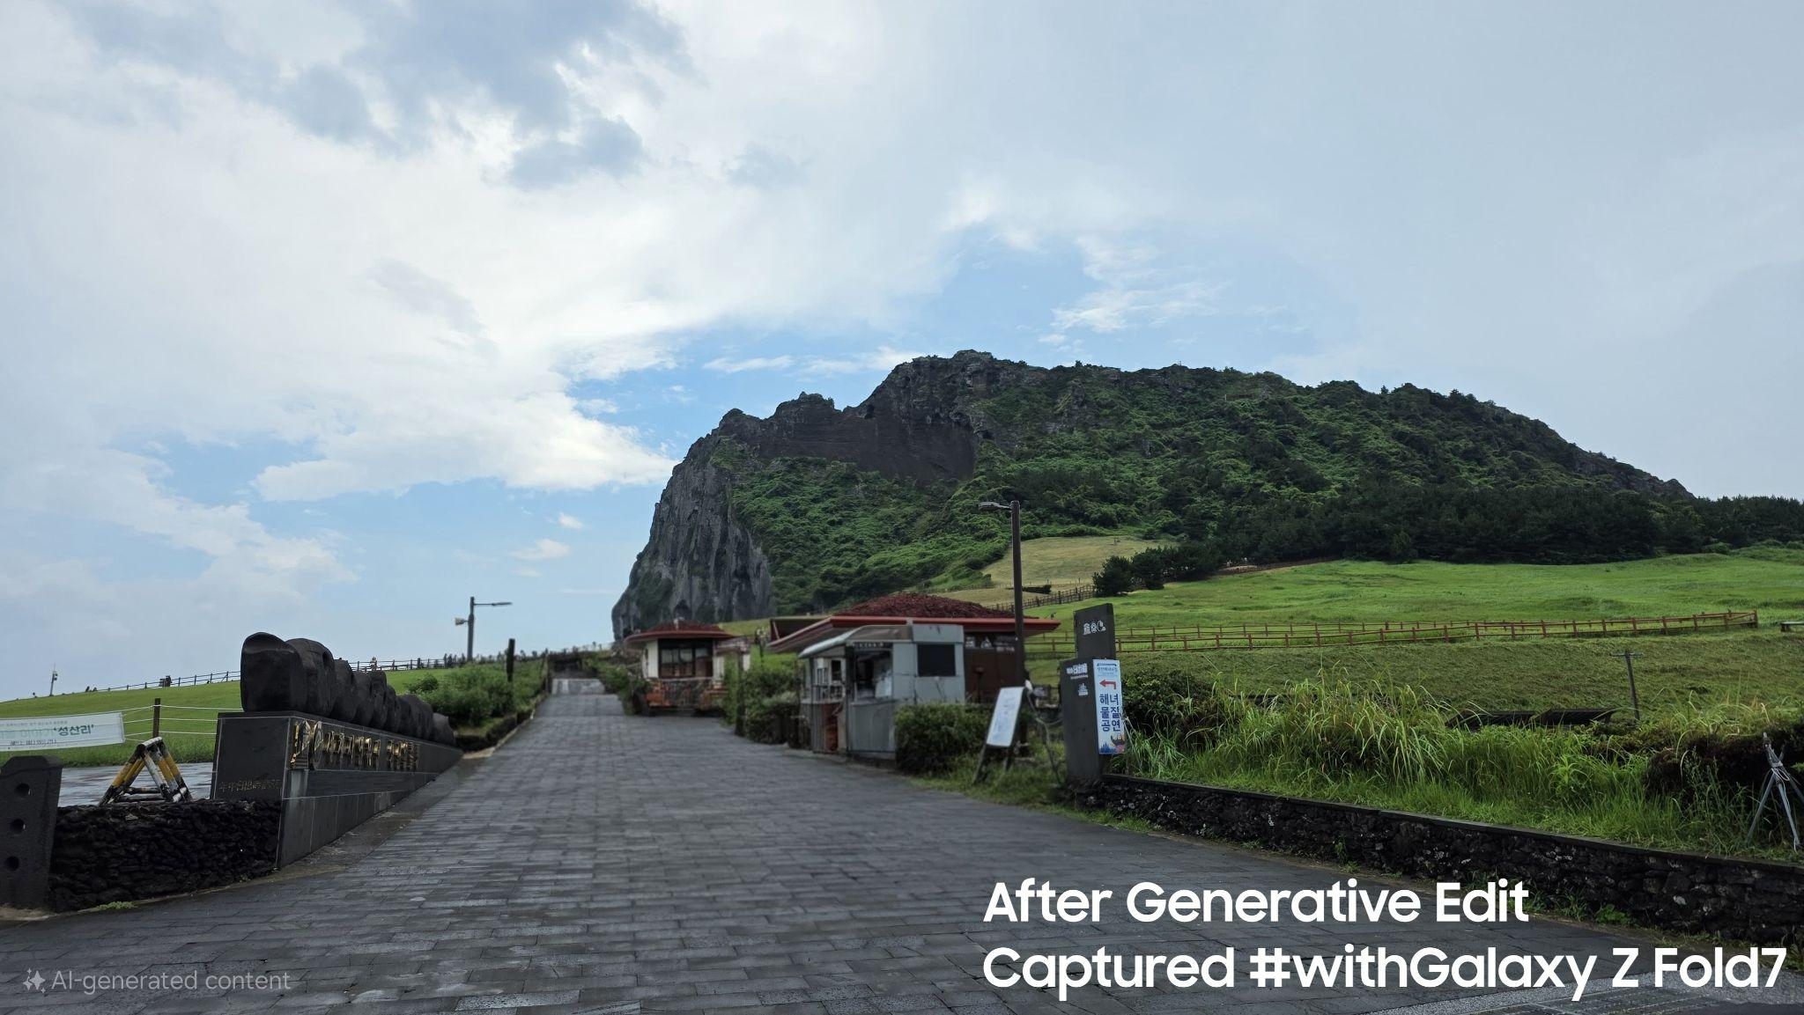

Kombinasi antara prosesor flagship dan Galaxy AI menjadikan Galaxy Z Fold7 paket lengkap untuk siapa pun yang hobi fotografi maupun membuat konten. Dari pengambilan gambar hingga pengeditan, semua bisa dilakukan dalam genggaman, lewat HP lipat tipis dan ringan yang menghadirkan pengalaman tak tertandingi.

Miliki Galaxy Z Fold7 mulai dari Rp879.125/bulan dengan trade-in dan cicilan kartu kredit 0% 24 bulan
Semua keunggulan Galaxy Z Fold7 tersebut menjadikannya pilihan tepat buat kamu yang hobi bikin konten. Galaxy Z Fold7 hadir di Indonesia dalam opsi 16GB/1TB (Rp34.999.000), 12GB/512GB (Rp31.499.000), dan 12GB/256GB (Rp28.499.000) dengan pilihan warna Blue Shadow, Silver Shadow, dan Jetblack. Sementara warna Mint hanya dapat dibeli melalui www.samsung.com/id.

Dengan memanfaatkan penawaran trade-in dari Samsung, para pengguna smartphone maupun HP lipat dapat menukarkan perangkatnya dan memiliki Galaxy Z Fold7 mulai dari Rp879.125 per bulan dengan cicilan 0% 24 bulan. Jangan lewatkan kesempatan untuk memiliki Samsung Galaxy Z Fold7 dengan penawaran spesial yang berlaku mulai 16 September hingga 15 Oktober 2025. Nikmati total benefit hingga Rp5 juta, yang terdiri dari purchase with purchase senilai Rp1,5 juta, cashback hingga Rp3,5 juta, serta akses gratis Google AI Pro selama 6 bulan. Galaxy Z Fold7 dapat dimiliki dengan cicilan mulai dari Rp1 jutaan per bulan. Segera manfaatkan penawaran ini dan rasakan pengalaman terbaik bersama Galaxy Z Fold7.

Untuk informasi lebih lanjut, kunjungi www.samsung.com/id.

-o0o-
Tentang Samsung Electronics Co., Ltd.
Samsung menginspirasi dunia dan membentuk masa depan dengan ide dan teknologi transformatif. Perusahaan ini mendefinisikan ulang dunia TV, smartphone, wearables, tablet, peralatan rumah tangga, sistem jaringan dan memori, sistem LSI, foundry dan solusi LED, serta menghadirkan pengalaman terhubung yang mulus melalui ekosistem SmartThings dan kolaborasi terbuka dengan para mitra. Untuk berita terkini, silakan kunjungi Samsung Newsroom di news.samsung.com.

Untuk keterangan lebih lanjut:
Fia Handayani  Public Relations Manager  Samsung Electronics Indonesia  Email: f.handayani@samsung.com | Maghfira Tabrani  Manager  Carl Byoir  Email: maghfira.tabrani@carlbyoir.com

